ПОВОЛЖСКИЙ ГОСУДАРСТВЕННЫЙ ТЕХНОЛОГИЧЕСКИЙ УНИВЕРСИТЕТ

ОТЧЁТ ПО ПРАКТИЧЕСКОЙ РАБОТЕ № 9
«Использование JavaScript для работы с DOM»
Вариант 2. Планировщик учебного дня
Выполнил: студент группы ИСТ-37
Петров Артём Александрович

Йошкар-Ола, 2026

ЦЕЛЬ РАБОТЫ
Разработать интерактивный планировщик учебного дня средствами HTML, CSS и JavaScript. Закрепить навыки работы с DOM, обработки пользовательских событий, хранения занятий в массивах и объектах, проверки вводимых данных и динамического обновления интерфейса без перезагрузки страницы.
1 ЗАДАНИЕ
Главная страница объединяет навигацию, выбор даты, сводные показатели и список занятий. Структура HTML содержит контейнеры, в которые JavaScript выводит актуальные данные. Визуальная организация помогает отличать расписание от статистики и действий пользователя.
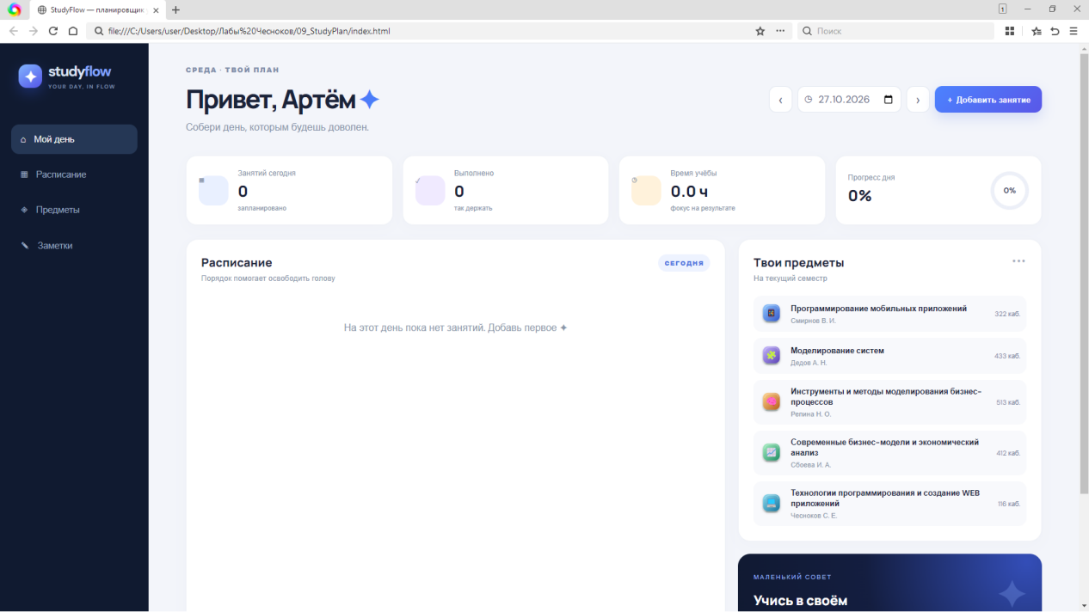
Рисунок 1 — Главный экран планировщика учебного дня
2 ЗАДАНИЕ
В блоках статистики отображается количество занятий и ход выполнения плана. Список предметов формируется из объектов данных, поэтому его содержимое можно изменять через сценарии JavaScript, а показатели пересчитывать после добавления или завершения занятия.
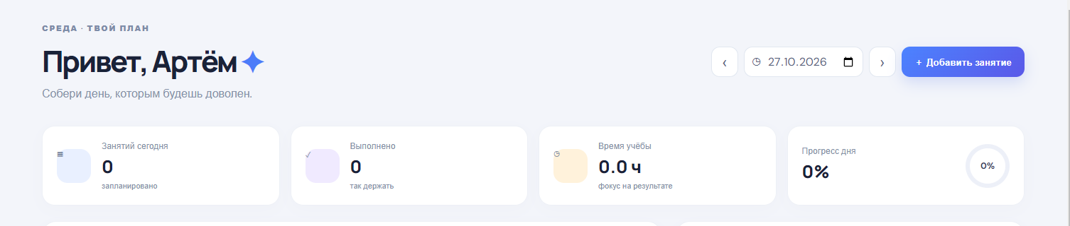
Рисунок 2 — Сводная статистика выполнения плана

Рисунок 3 — Список учебных предметов
3 ЗАДАНИЕ
Кнопка добавления открывает форму, в которой пользователь задаёт название занятия, дату, время, длительность и заметку. Перед сохранением необходимо проверить обязательные поля и допустимость времени; при ошибке интерфейс должен сообщить о проблеме, а не добавлять некорректную запись.
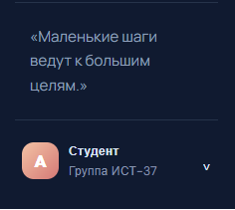
Рисунок 4 — Подсказки для пользователя (вариант 1)

Рисунок 5 — Подсказки для пользователя (вариант 2)
4 ЗАДАНИЕ
Каждое занятие хранится как объект с идентификатором, датой, временем, названием, примечанием и статусом. Редактирование изменяет выбранный объект, а отметка выполнения меняет его статус. После операции список и статистика обновляются синхронно.
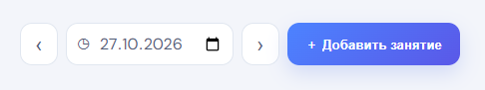
Рисунок 6 — Открытие формы добавления занятия
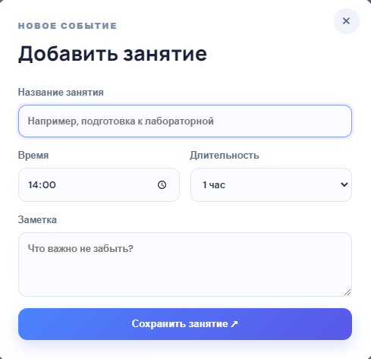
Рисунок 7 — Поля формы для названия, времени, длительности и заметки
5 ЗАДАНИЕ
При выборе другой даты отображаются только занятия, относящиеся к выбранному дню. Для планировщика важно не смешивать записи разных дат: проверка включает создание занятий на разные дни, переход между датами и редактирование отдельной записи.

Рисунок 8 — Обновление статистики после добавления занятия

Рисунок 9 — Прогресс после отметки занятия выполненным
6 ЗАДАНИЕ
Подсказки и вспомогательные элементы делают экран понятнее, а CSS задаёт карточки, кнопки, форму и визуальные состояния. На узком экране элементы должны располагаться без горизонтальной прокрутки и оставаться доступными для нажатия.
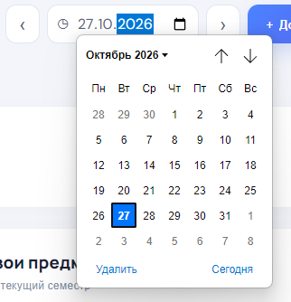
Рисунок 10 — Планирование и редактирование занятий на будущие даты
ПРОГРАММНАЯ РЕАЛИЗАЦИЯ
StudyFlow реализован как клиентское веб-приложение без отдельной серверной части. HTML задаёт структуру экрана, CSS отвечает за визуальное оформление и адаптивность, а JavaScript хранит данные занятий, обрабатывает действия пользователя и изменяет DOM. Такой подход соответствует практической работе № 9: данные представлены массивами и объектами, а интерфейс обновляется динамически.
1.1. Файл index.html
HTML содержит основные области приложения: выбор даты, статистические карточки, список занятий и форму добавления/редактирования. Идентификаторы элементов используются JavaScript для поиска и последующего обновления DOM.
<!doctype html>
<html lang="ru">
<head>
<meta charset="utf-8">
<meta name="viewport" content="width=device-width,initial-scale=1">
<title>StudyFlow — планировщик учебного дня</title>
<link rel="stylesheet" href="style.css">
</head>
<body>
<div class="shell">
<aside class="sidebar">
<div class="brand">
<span class="brand-icon">✦</span>
<div>study<span>flow</span>
<small>YOUR DAY, IN FLOW</small>
</div>
</div>
<nav>
<a class="active" href="#today">⌂ <span>Мой день</span>
</a>
<a href="#schedule">▦ <span>Расписание</span>
</a>
<a href="#subjects">◈ <span>Предметы</span>
</a>
<a href="#notes">✎ <span>Заметки</span>
</a>
</nav>
<div class="side-bottom">
<div class="mini-quote">«Маленькие шаги<br>ведут к большим целям.»</div>
<div class="profile">
<div class="avatar">А</div>
<div>
<b>Студент</b>
<small>Группа ИСТ-37</small>
</div>
<span
// … фрагмент сокращён для отчёта
Листинг приведён как основной фрагмент реализации соответствующего функционала. Он показывает структуру и принципы, использованные при выполнении работы.
1.2. Файл style.css
Таблица стилей определяет цветовую палитру, карточки, расположение списка, оформление формы и состояния занятий. Медиазапросы адаптируют сетку для небольших экранов.
@import url('https://fonts.googleapis.com/css2?family=DM+Sans:wght@400;500;600;700&family=Manrope:wght@400;500;600;700;800&display=swap');:root {
--bg:#f3f5fa;--ink:#192238;--muted:#8490a7;--line:#e9edf5;--blue:#3c6ff5;--navy:#101c35}
* {
box-sizing:border-box}
body {
margin:0;background:var(--bg);color:var(--ink);font-family:'DM Sans',sans-serif}
.shell {
display:flex;min-height:100vh}
.sidebar {
width:240px;background:#101a30;color:#dce4f4;padding:30px 18px;display:flex;flex-direction:column;flex-shrink:0}
.brand {
display:flex;align-items:center;gap:10px;font-size:1.45rem;font-weight:800;letter-spacing:-.06em;padding:0 12px 55px}
.brand span:not(.brand-icon) {
color:#86a6ff}
.brand small {
display:block;font-size:.55rem;letter-spacing:.18em;color:#7f8ca9;margin-top:4px
// … фрагмент сокращён для отчёта
Листинг приведён как основной фрагмент реализации соответствующего функционала. Он показывает структуру и принципы, использованные при выполнении работы.
1.3. Файл app.js
Сценарий содержит начальные данные занятий, функции отрисовки списка и статистики, обработчики формы и кнопок, а также проверки вводимых значений. После каждого изменения вызывается обновление представления, чтобы пользователь видел текущее состояние данных.
function render(){const date=$('#date').value;
const list=lessons.filter(l=>l.date===date).sort((a,b)=>a.time.localeCompare(b.time));
$('#lessons').innerHTML=list.map(l=>`<article class="lesson ${l.done?'completed':''}"><div class="time">${l.time}<br><span style="color:#a0aabc;
font-weight:500">${l.duration} ч</span></div><div class="lesson-main"><img class="lesson-icon" src="${iconFor(l)}" alt=""><div><div class="lesson-title">${esc(l.name)}</div><div class="lesson-note">${esc(l.note||'Личный план')} </div></div></div><div class="lesson-actions"><button class="${l.done?'done':''}" title="Выполнено" onclick="toggle('${l.id}')">${l.done?'✓':'○'}</button><button title="Изменить" onclick="edit('${l.id}')">✎</button></div></article>`).join('');
$('#empty').classList.toggle('hidden',list.length>0);
$('#total').textContent=list.length;
// … фрагмент сокращён для отчёта
Листинг приведён как основной фрагмент реализации соответствующего функционала. Он показывает структуру и принципы, использованные при выполнении работы.
ЗАКЛЮЧЕНИЕ
В ходе работы создан интерактивный планировщик учебного дня. Реализованы представление занятий в виде объектов, вывод списка в DOM, форма добавления и редактирования, отметка выполнения, переключение дат и обновление статистики. Работа закрепила применение массивов, объектов, функций и обработчиков событий JavaScript.
КОНТРОЛЬНЫЕ ВОПРОСЫ
1. Что такое JavaScript и какую роль он играет в веб-разработке?
JavaScript добавляет странице поведение: обрабатывает действия пользователя, изменяет DOM, управляет данными и позволяет обновлять интерфейс без полной перезагрузки.
2. Что такое DOM?
DOM — объектная модель документа, представляющая HTML-страницу в виде дерева узлов, к которым скрипт может обращаться и которые может изменять.
3. Как получить элемент страницы с помощью querySelector?
Метод querySelector принимает CSS-селектор и возвращает первый подходящий элемент, например document.querySelector("#lesson-list").
4. Для чего используется addEventListener?
Метод регистрирует обработчик события, например click или submit, и связывает действие пользователя с выполнением функции.
5. Как изменить текст элемента?
Можно присвоить новое значение свойству textContent выбранного DOM-элемента.
6. Как добавить элемент в DOM?
Создать узел через document.createElement(), заполнить его содержимым и добавить в контейнер методом append() или appendChild().
7. Зачем хранить занятия в массивах и объектах?
Объект описывает свойства одного занятия, а массив объединяет набор занятий, который удобно фильтровать, перебирать и изменять.
8. Как работает проверка формы?
Перед сохранением проверяются обязательные поля и формат времени. Если данные неверны, операция отменяется и пользователю показывается сообщение.
9. Как реализовать фильтрацию по выбранной дате?
Из общего массива выбираются объекты, у которых поле даты совпадает с текущей датой, после чего перерисовывается список.
10. Как пересчитать процент выполнения?
Количество выполненных занятий делится на общее число занятий и умножается на 100; при пустом списке отдельно обрабатывается деление на ноль.
11. Как отследить нажатие кнопки?
Найти кнопку в DOM и зарегистрировать обработчик события click, который выполняет нужную функцию.
12. Что такое localStorage?
Это хранилище браузера для небольших строковых данных. В практической работе сохранение состояния после перезагрузки является дополнительной возможностью, а не обязательным требованием.
13. Как проверить работу DOM-приложения?
Пройти сценарий создания двух занятий на разные даты, отредактировать одно, отметить другое выполненным, переключить даты и проверить статистику и сообщения об ошибках.

